ΛΥΣΗ
α) Πρέπει $2x-3≠0⇔2x≠3⇔x≠\frac{3}{2}.$ Άρα το πεδίο ορισμού της συνάρτησης είναι $Α_{f}=\left(-∞,\frac{3}{2}\right)∪\left(\frac{3}{2},+∞\right)$.
β) Θα παραγοντοποιήσουμε το τριώνυμο στον αριθμητή του τύπου της συνάρτησης $f$. Έχουμε: $4x^{2}-2\left(α+3\right)x+3α=4x^{2}-2αx-6x+3a=2x\left(2x-a\right)-3\left(2x-a\right)=\left(2x-a\right)\left(2x-3\right)$.
Άρα:
$f(x)=\frac{4x^{2}-2\left(α+3\right)x+3α}{2x-3}=\frac{\left(2x-α\right)\left(2x-3\right)}{2x-3}=2x-α$, για κάθε $x≠\frac{3}{2}$.
γ) Η γραφική παράσταση της $f$ διέρχεται από το σημείο $\left(1,-1\right)$, δηλαδή $f(1)=-1$,οπότε $2⋅1-α=-1$ και τελικά $α=3$.
δ) Η γραφική παράσταση της $f\left(x\right)=2x-α$ είναι ευθεία, εκτός του σημείου με τετμημένη $\frac{3}{2}$, δηλαδή του σημείου $\left(\frac{3}{2},3-α\right)$.
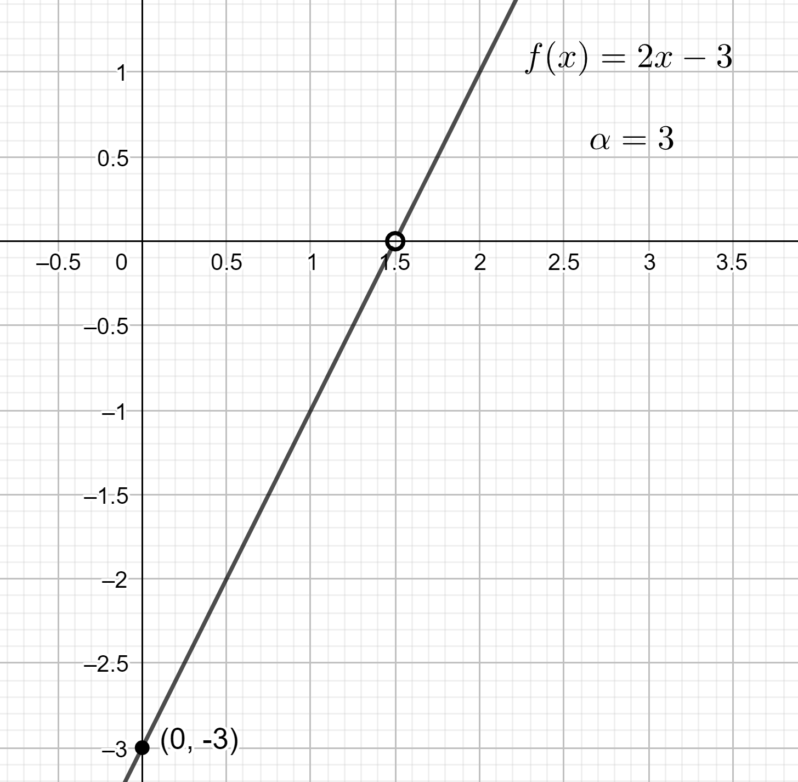
Αν $α=3$, η ευθεία δεν έχει σημείο τομής με τον $x'x$ άξονα (το σημείο $\left(\frac{3}{2},0\right)$ δεν είναι σημείο της γραφικής παράστασης της $f$). Τέμνει τον $y'y$ άξονα στο $\left(0,-3\right)$, γιατί $f\left(0\right)=2⋅0-α=-α=-3$.

Αν $α≠3$:
Για $y=0$ έχουμε $0=2x-α⇔x=\frac{α}{2}$ και η γραφική παράσταση της $f$ τέμνει τον $x'x$ άξονα στο σημείο $Α\left(\frac{α}{2},0\right)$.
Για $x=0$, έχουμε $y=2⋅0-α=-α$ και η γραφική παράσταση της $f$ τέμνει τον τον $y'y$ άξονα στο $Β\left(0,-α\right)$.
Ειδικά στην περίπτωση που $α=0$, τα παραπάνω σημεία $Α$ και $Β$ έχουν συντεταγμένες $\left(0,0\right)$, οπότε η γραφική παράσταση της $f$ είναι ευθεία που διέρχεται από την αρχή των αξόνων.
